### 六盘山盆地马东山组烃源岩地球化学特征

宁夏回族自治区地质调查院

张勇 马风华 潘进礼

六盘山盆地主体位于宁夏南部的同心、海原、固原一带，该盆地油气显示极其丰富，层位上主要集中分布在白垩系马东山组，马东山组泥页岩厚度巨大，多以深湖相灰黑色页岩为主，有效源岩厚度大于200m，马东山组页岩气潜力巨大，具备寻找页岩油气的条件，有进一步工作的价值。

文中以六盘山盆地马东山组钻孔样品和露头样品为基础，对白垩系马东山组烃源岩地球化学特征进行分析研究。

**一、有机质丰度**

氯仿沥青“A”是岩石中用氯仿抽提的可溶有机质，是评价烃源岩丰度的常用指标之一，反映了烃源岩中残余可溶有机质的丰度。

**露头样品：**马东山组泥页岩氯仿沥青整体相对较好，露头样品氯仿沥青含量介于0.0043~0.2864%，均值0.0919%，仅36%的样品氯仿沥青含量介于0.05-0.1%，为中等烃源岩，32%样品氯仿沥青含量大于0.1%，为好-最好烃源岩（表1）；

**钻孔样品：**钻孔20%的样品氯仿沥青介于0.05~0.1%，为中等烃源岩，近71%样品的氯仿沥青质大于0.1%，为好-最好烃源岩（表1）。

**表1 马东山组泥页岩氯仿沥青及族组成统计表**

|  |  |  |  |  |  |
| --- | --- | --- | --- | --- | --- |
| 组分 | 氯仿沥青/% | 沥青质/% | 饱和烃/% | 芳烃/% | 非烃/% |
| 露头样品 | $$\frac{0.0043\sim 0.2864}{0.0919（25）}$$ | $$\frac{33.75\sim 68.77}{53（25）}$$ | $$\frac{11.56\sim 22.87}{15.13（25）}$$ | $$\frac{16.64\sim 39.4}{27.93（109）}$$ | $$\frac{1.89\sim 7.84}{4.29（109）}$$ |
| 钻孔样品 | $$\frac{0.0043\sim 0.3513}{0.1714（35）}$$ | $$\frac{41.26\sim 65.77}{54.51（35）}$$ | $$\frac{11.21\sim 23.87}{14.96（35）}$$ | $$\frac{17.09\sim 37.44}{26.54（35）}$$ | $$\frac{1.56\sim 6.95}{4.31（35）}$$ |

综合露头和钻孔岩心样品测试结果看，马东山组总体上属于好的烃源岩。马东山组泥页岩组组成以沥青质为主，占组分的50%以上，芳烃次之，约26%，饱和烃约占15%，非烃不足5%，说明马东山组泥页岩具有丰富的油气生产过程。

根据有机碳含量（TOC）有关好、中、差、非各类评价标准，调查区泥页岩总体上属中等-较好烃源岩。其中很好烃源岩占6%，好烃源岩占16%，较好烃源岩占14%，中等烃源岩占17%，差烃源岩21%，非烃源岩占26%（图1）。尽管差烃源岩和非烃源岩占有一部分样品比例，但是中等及中等以上烃源岩依然占总样品数量的53%。总体上来说该地区的烃源岩有一定的生烃潜力。

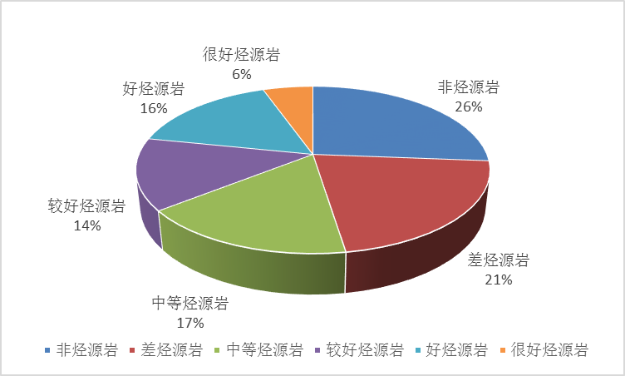**图1 马东山组烃源岩优劣分布饼状图**

**二、有机质类型**

调查区马东山组干酪根有机显微组分以腐泥组和惰质组为主，镜质组次之，壳质组最少（表2）。统计表明，露头样品腐泥组均值含量达58%，惰质组含量为28%，镜质组为9%，壳质组为5%;比较而言，钻孔样品中腐泥组含量高达73.9%，惰质组含量为19.6%，镜质组含量为5%，壳质组含量为2%，后三者较露头样品均有所降低，反映地表了风、氧化作用对干酪根有机显微组分不同成分相对含量的影响。

**表2 马东山组泥页岩干酪根显微组分及类型统计表**

|  |  |  |  |  |  |  |  |
| --- | --- | --- | --- | --- | --- | --- | --- |
| 层位 | 样品类型 | 有机显微组分相对丰度（%） | | | | 类型  指数 | 干酪根  类型 |
| 腐泥组 | 壳质组 | 镜质组 | 惰质组 |
| K1*m* | 露头  样品 |  |  |  |  |  |  |
| K1*m* | 钻孔样品 |  |  |  |  |  |  |

具体来说，露头样品干酪根类型指数为-33～81.5，均值26.2；类型以Ⅱ1型（52%）和Ⅲ（36%）型为主，Ⅱ2型（8%）次之，Ⅰ型（4%）最少；钻孔样品干酪根类型指数为-18.5～92.25，均值51,6，干酪根类型以Ⅱ1型（49%）和Ⅰ（36%）型为主，Ⅲ型（14%）次之，Ⅱ2型（11%）最少。这一结果与野外露头结果相似，Ⅱ1型和Ⅱ2型干酪根都占总数的60%，相比之下有差异的是Ⅰ型和Ⅲ型干酪根，但两者之和所占比例Ⅰ型为40%，Ⅲ型为50%。

**三、有机质成熟度**

根据马东山组泥页岩色谱分析数据（表3）：碳优势指数（CPI）是反映有机质热演化程度的指标之一，一般越趋近于1.0，则泥页岩热演化程度越高；马东山组泥页岩CPI介于0.85~2.79，均值1.50（16），整体属于未成熟的生物化学生气阶；个别样品CPI<1.20，到达热催化生油气的阶段。奇偶优势指数（OEP）也是反映有机质热演化程度指标，一般认为OEP<1.2时，生油岩进入成熟阶段。

马东山组泥页岩OEP介于1.07~1.59，均值1.28（16），其中六个样品OEP小于1.2，说明马东山组泥页岩整体属于未成熟-成熟阶段。马东山组Pr/ nC17介于0.75~3.11，均值1.71（16），仅2个值小于1.0，反映了该泥页岩为有藻类输入的厌氧沉积环境，其较高的均值亦反映了整体成熟度较低的特征。马东山组Ph/nC18介于0.91~19.75，均值7.07（16），仅1个值小于1.0，反映了该泥页岩沉积于较强的还原环境，并且曾经有古细菌侵入的埋藏特征。马东山组Pr/Ph介于0.1~0.86，均值0.36（16），反映了马东山组泥页岩为度较高的湖相还原环境沉积产物，处于低成熟阶段。马东山组泥页岩有机质主碳峰为C23，反映了有机质来源以沉水和浮叶维管植物为主，现今以正构烷烃为主的特征。另外，C21+C22/C28+C29介于0.90~3.65，均值1.68；ΣC21-/ΣC22+介于0.40~0.74，均值0.56。

**表3 马东山组泥页岩饱和烃色谱数据统计表**

|  |  |  |  |  |  |  |  |  |
| --- | --- | --- | --- | --- | --- | --- | --- | --- |
| 层位 | 主峰碳 | CPI | OEP | C21+C22  C28+C29 | ΣC21-  ΣC22+ | Pr/nC17 | Pr/nC18 | Pr/Ph |
| K1*m* | C23 | 0.85~2.79  1.50(16) | 1.07~1.59  1.28(16) | 0.90~3.65  1.68(16) | 0.40~0.74  0.56(16) | 0.75~3.11  1.71(16) | 0.91~19.75  7.07(16) | 0.10~0.86  0.36(16) |

根据图2可知，马东山组泥页岩中的Ⅲ型和Ⅱ1型干酪根基本进入第一个热成因气产气高峰。因此，马东山组泥页岩中所富集的烃类气体应当为生物成因气和部分热成因气的混合产物，加之早期生成的油尚未裂解成气，所以马东山组泥页岩为一套油气共生的非常规油气储层，不排斥局部埋藏较深部位达到高成熟度阶段而成气藏的可能性。

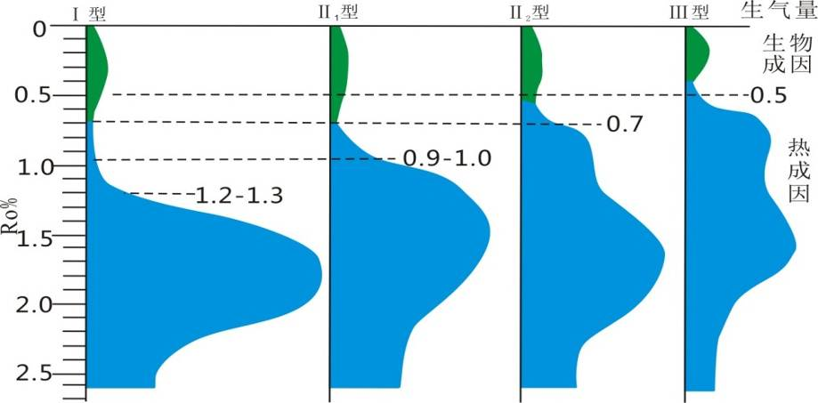

**图2 不同类型有机质生气模式图（2012,林腊梅）**

**四．结论**

总体来说，六盘山盆地马东山组泥页岩总体上属中等-较好烃源岩，具有一定的生烃潜力，干酪根类型以Ⅱ1型为主，Ⅲ型和Ⅰ型相当，六盘山地区白垩系泥页岩主体处于低成熟-成熟演化阶段。因此，六盘山盆地马东山组具备页岩油气形成的地质条件，资源潜力较大，有希望取得页岩气找矿工作的重大突破。

参考文献

1. 潘进礼，马风华，张勇.六盘山盆地页岩气地质特征及含油气评价［J］．内江科技，2016年，第2期.
2. 关德师，牛嘉玉，郭丽娜.中国非常规油气地质[M].北京:石油工业出版社， 1995.
3. 张金川，金之钧，袁明生.页岩气成藏机理和分布[J].天然气工业，2004.
4. 赛启权.六盘山盆地的含油气远景.天然气工业，1986年，第2期.
5. 李新景，吕宗刚，董大忠，等． 北美页岩气资源形成的地质条件［J］．天然气工业，2009，29( 5):28-35.
6. 李志明，徐二社，秦建中，等． 烃源岩评价中的若干问题［J］．西安石油大学学报: 自然科学版，2010，25 ( 6):8-12.